Składanie Wniosku o przyznanie miejsca w Domu Studenta.

Poniższa instrukcja skierowana jest dla studentów UO, którzy w roku akademickim 2019/20 mieszkają lub mieszkali w Domach Studenta UO. Termin składania wniosków (tzw. DEKLARACJI) upływa 30.06.2020. Aby wniosek został zatwierdzony, opłaty za miejsce w DS. muszą być w pełni uregulowane, w przeciwnym wypadku wniosek zostanie odrzucony.

Wypełnienie wniosku nie zajmie Ci wiele czasu. Aby poprawnie zarejestrować wniosek musisz przejść wszystkie kroki. Pamiętaj, że na każdym etapie możesz sprawdzić poprawność swojego wniosku.

-Krok 1-
Zaloguj się do swojego konta w systemie USOSweb http://usosweb.uni.opole.pl.

-Krok 2-
Wybierz zakładkę „Dla wszystkich”
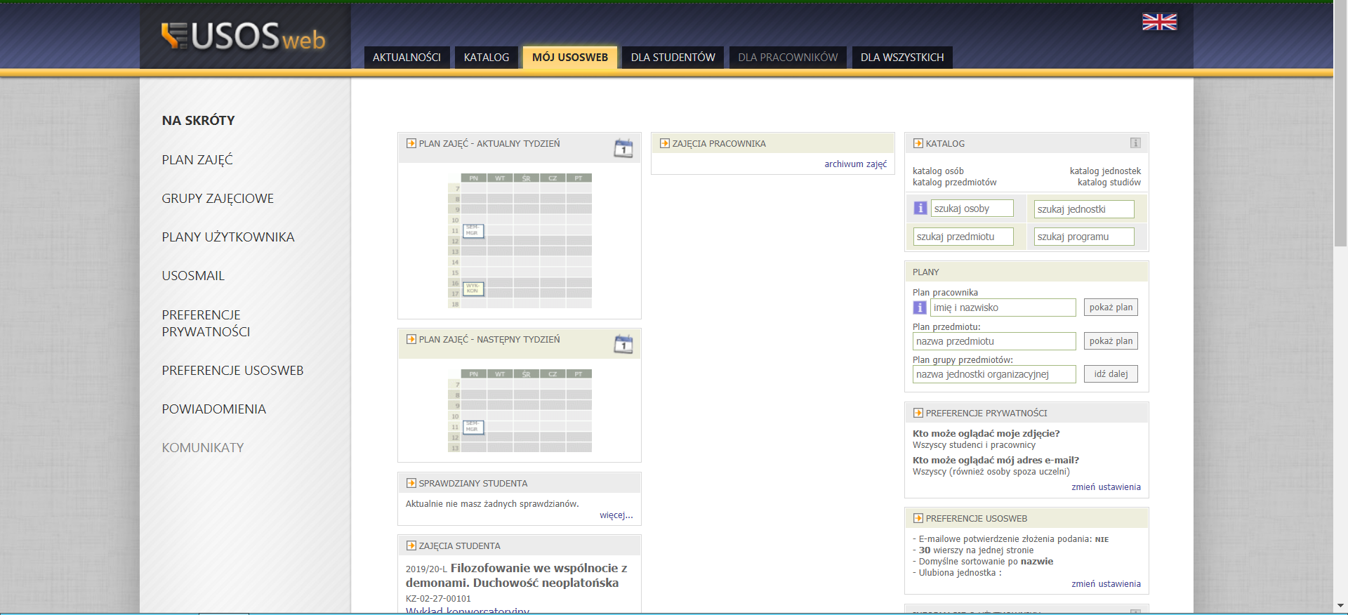

-Krok 3-
Przejdź do zakładki „Wnioski”
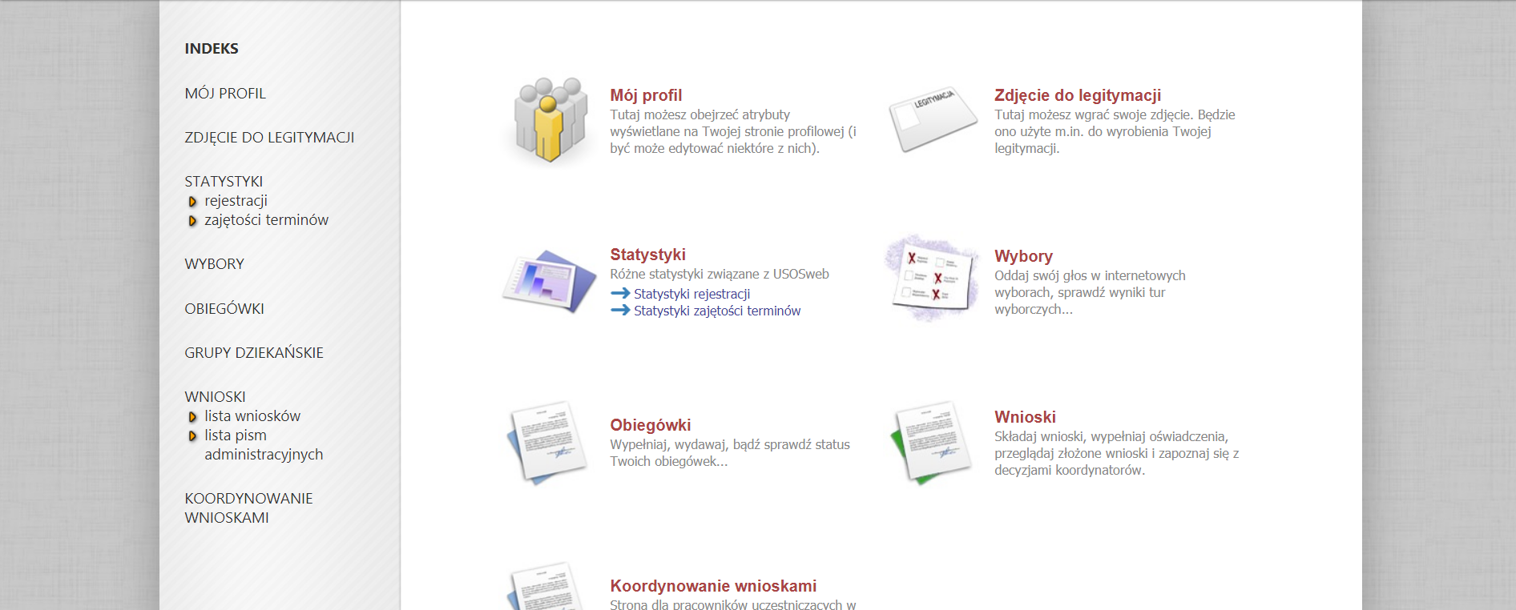

-Krok 4-
Znajdź wniosek o akademik i „Zacznij wypełniać”
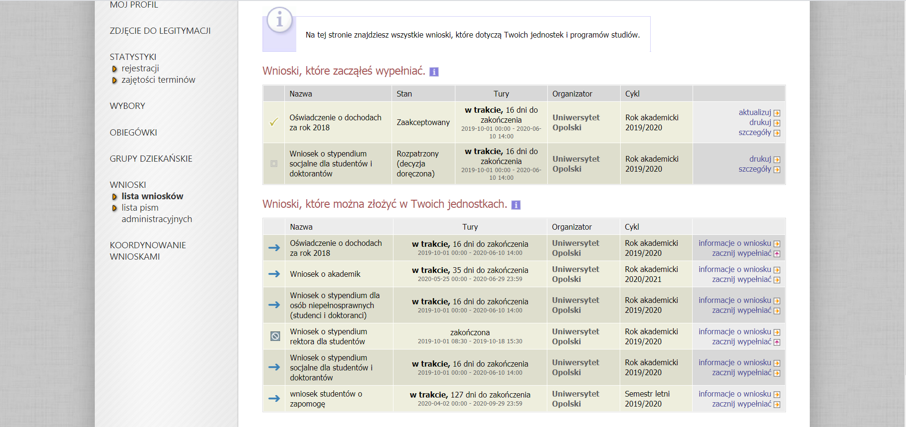
Jeżeli wcześniej rozpocząłeś wypełnianie wniosku i chcesz je kontynuować lub otrzymałeś informację, że Twój wniosek został cofnięty do poprawy, to wyszukaj go w sekcji Wnioski i kliknij odpowiednio link kontynuuj wypełnianie lub popraw.

-Krok 5-
Ekran 1. W tym kroku musisz wskazać pulę miejsc z której chcesz ubiegać się o miejsce w akademiku.
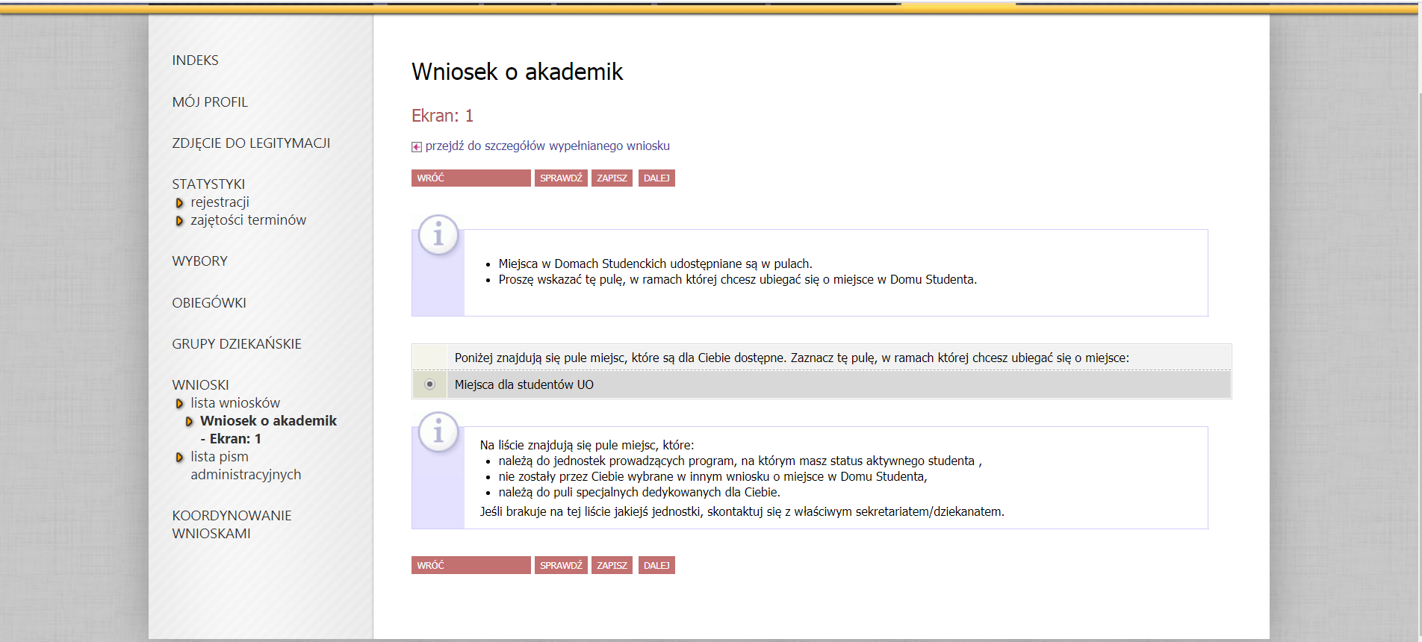
W przypadku osób, które posiadają aktualne orzeczenie o niepełnosprawności (i zostało ono wprowadzone do systemu USOS, na ekranie pojawią się dwie pule do wyboru). Jedna przeznaczona jest dla wszystkich studentów UO i druga - dla osób z orzeczeniem o niepełnosprawności, wymagających pokoju ze szczególnym przystosowaniem. O miejsca ze szczególnym przystosowaniem mogą wnioskować osoby z niepełnosprawnością, które potrzebują pokoju przystosowanego do ich potrzeb.
Jeśli potrzebujesz pokoju ze szczególnym przystosowaniem, a pula „Miejsca przeznaczone dla osób z orzeczeniem o niepełnosprawności” wymagających pokoju ze szczególnym przystosowaniem”, jest dla Ciebie niewidoczna, zgłoś się z aktualnym orzeczeniem o niepełnosprawności do Biura Osób Niepełnosprawnych UO.

-Krok 6-
Ekran 2. Wybierz właściwą komisję.
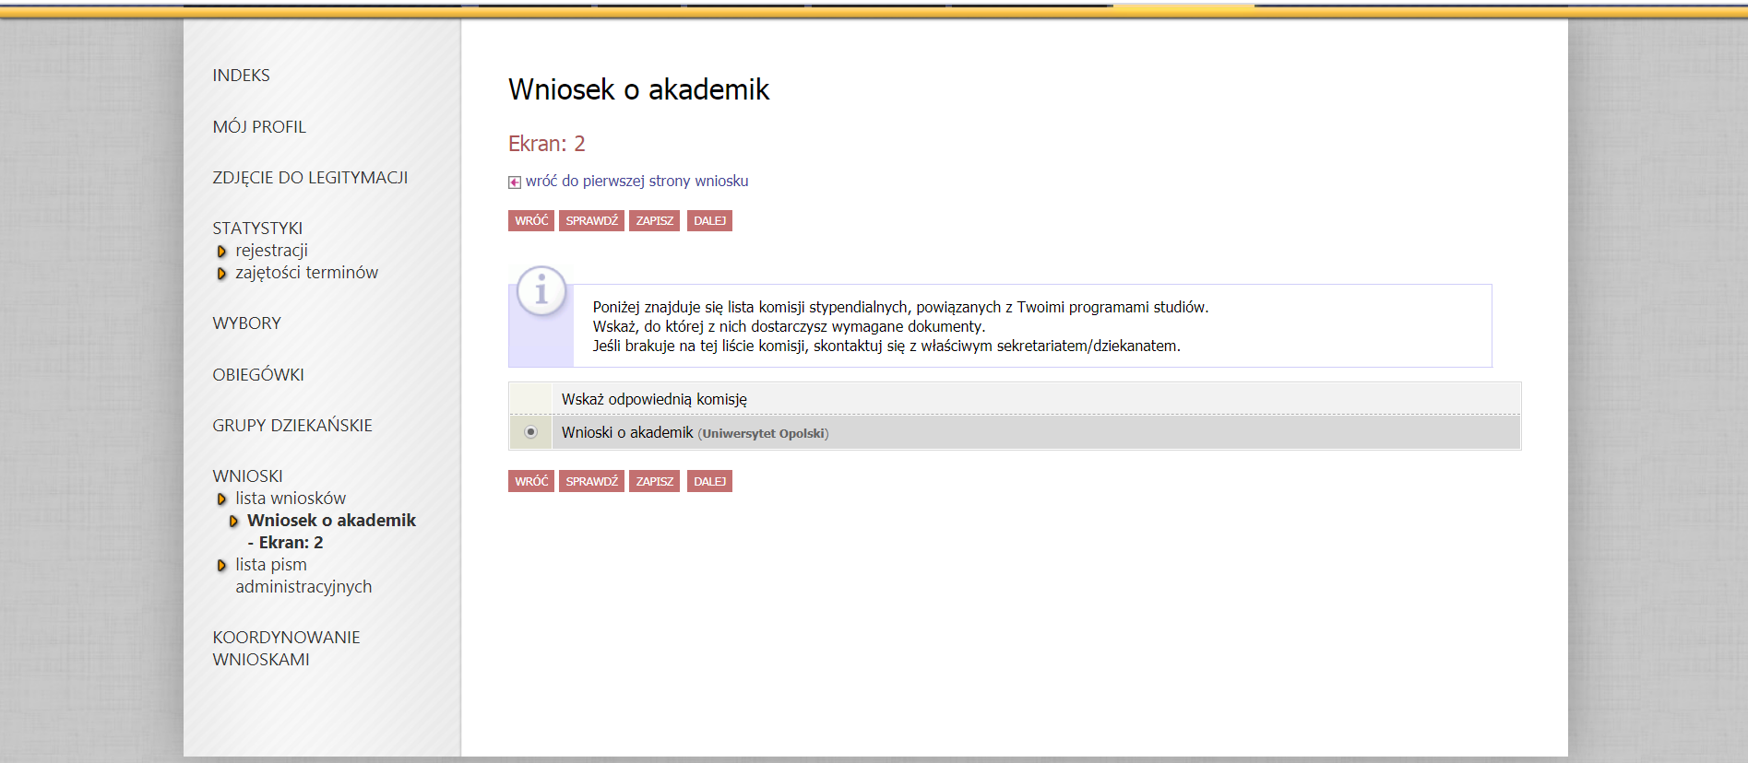

-Krok 7-
Ekran 3. Sprawdź poprawność swoich danych osobowych oraz uzupełnij oświadczenie o dochodach.
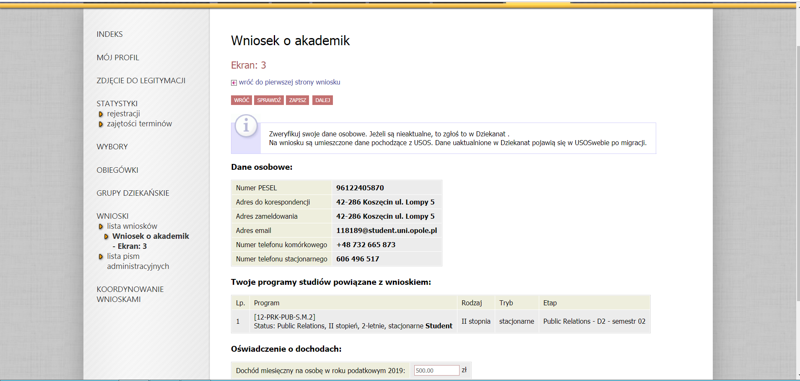

-Krok 8-

Ekran 4. Podaj odległość uczelni od miejsca Twojego zamieszkania.
W tym kroku możesz wpisać uzasadnienie wniosku, możesz podpowiedzieć administracji w którym pokoju chcesz lub nie chcesz zamieszkać.
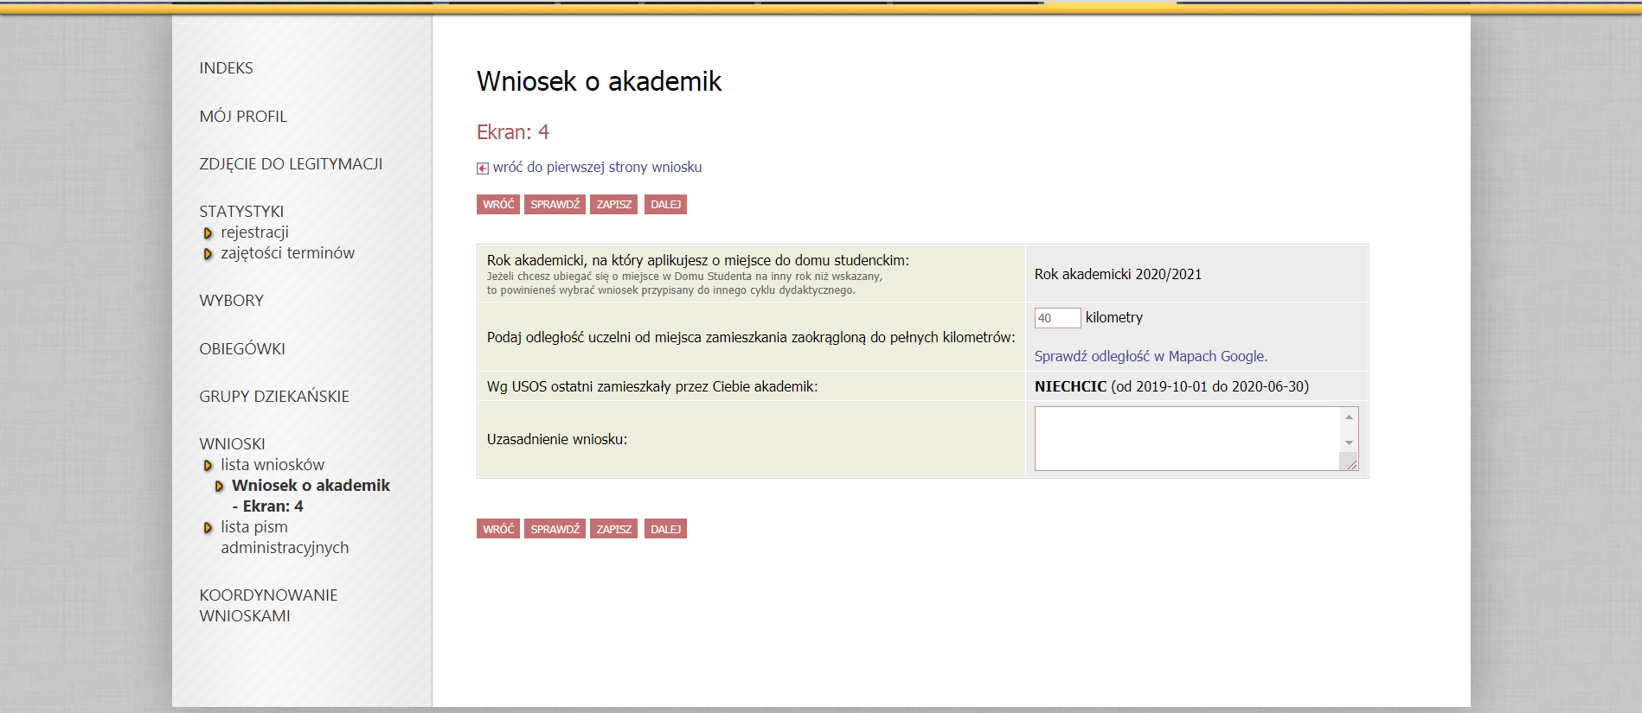
Specjalista ds. obsługi administracji Domu Studenta, opierając się na bieżących danych kwaterunkowych potwierdzi możliwość uwzględnienia prośby zawartej we wniosku.
-Krok 9-

Ekran 5. W kolejnym kroku możesz ubiegać się o miejsce dla dziecka, współmałżonka lub, gdy jesteś osobą z orzeczoną niepełnosprawnością, o miejsce dla asystenta. Wprowadź informacje o członkach rodziny, opiekuna/asystenta.
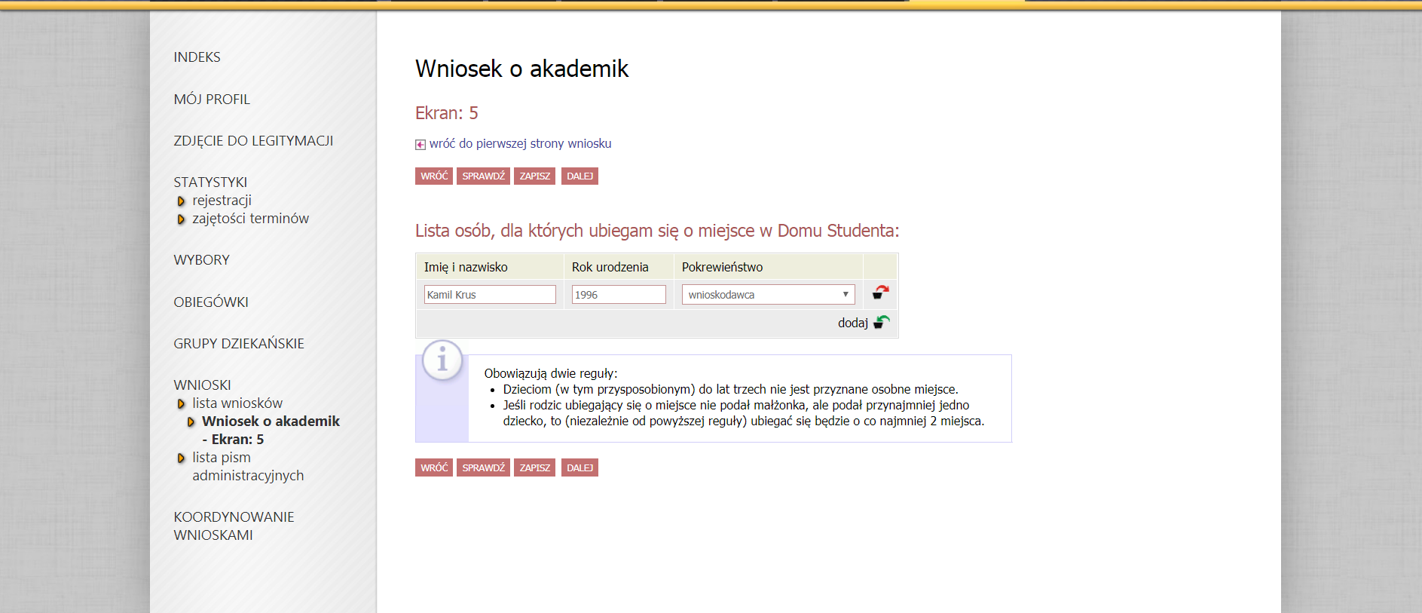
Chcąc dodać do listy członków swojej rodziny, dla których chcesz ubiegać się o miejsce w DS, kliknij link dodaj.

-Krok 10-

Ekran 7.
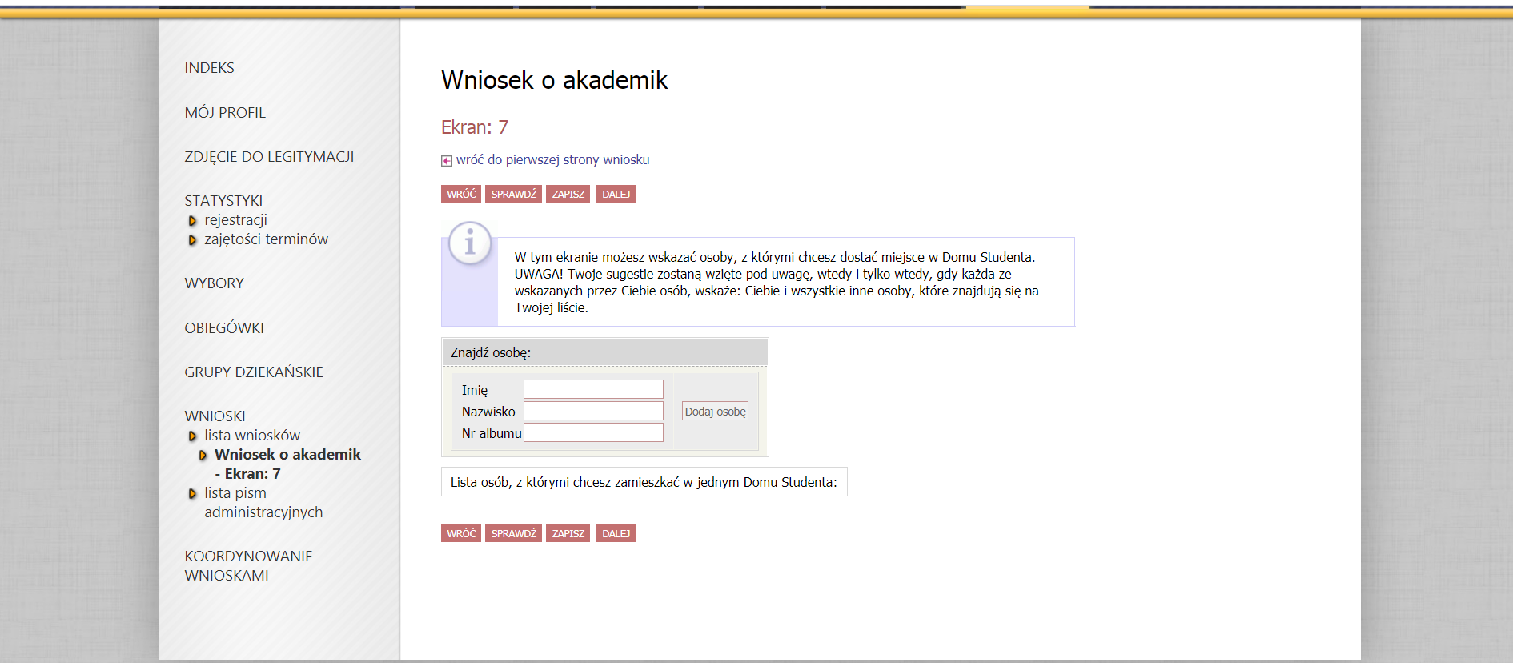
-Krok 11-

Ekran 8. Ten ekran informuje o dostępnych dla Ciebie miejscach.
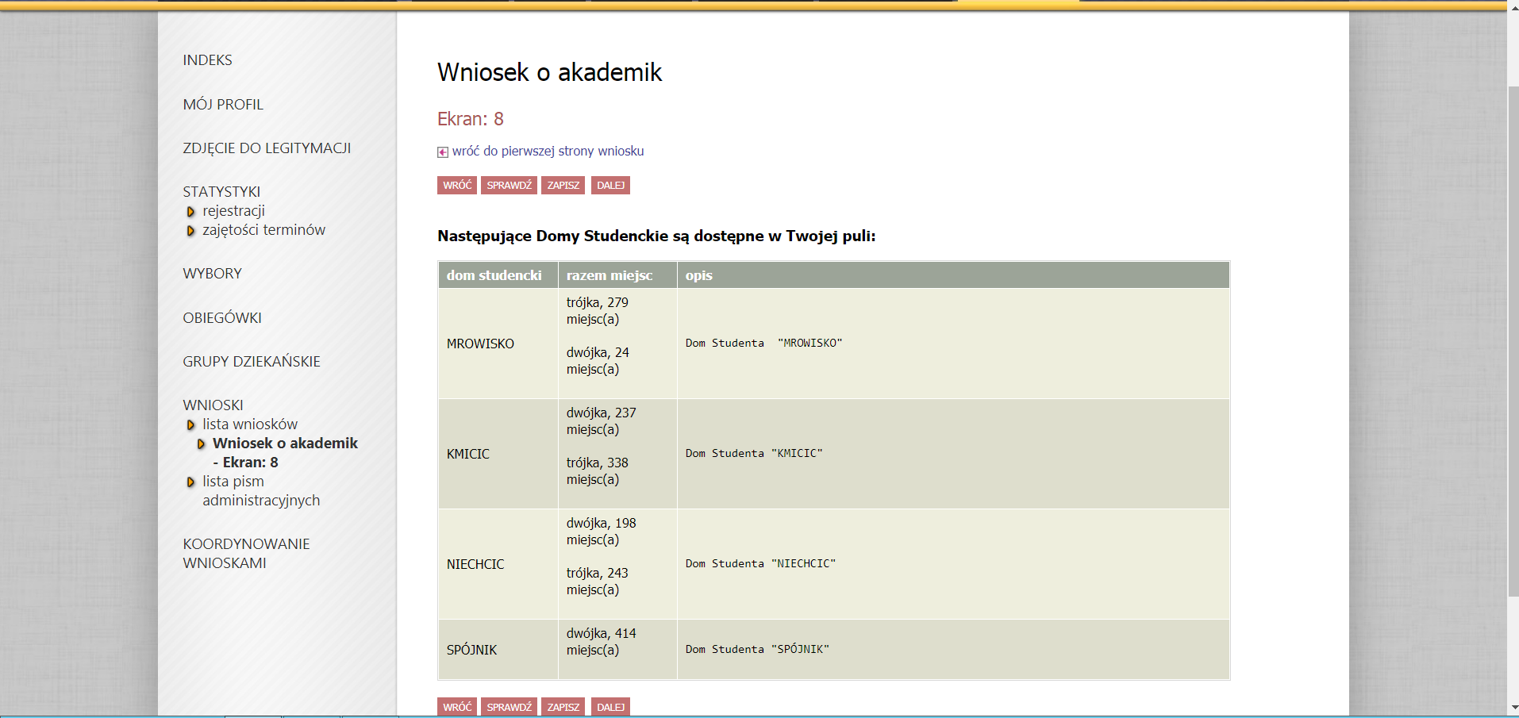
Uwaga !!!
Miejsca w pokojach jednoosobowych w pierwszej kolejności mogą otrzymać studenci:
- Samotnie wychowujący dzieci,
- Ze względu na zły stan zdrowia,
- Osiągający wybitne wyniki w nauce,
- Za aktywną prace na rzecz uczelni.
Miejsca w pokojach jednoosobowych przyznawane są na wniosek studenta na okres jednego roku akademickiego po wcześniejszym przyznaniu prawa do zakwaterowania w Domu Studenta (po złożeniu wniosku o przyznanie miejsca w DS. – innego niż pokój jednoosobowy)

-Krok 12-

Ekran 9. Na tym ekranie wskazujesz swoje preferencje dotyczące akademika, pokoju (im wyżej tym bardziej preferowany, pamiętaj jednak, że decyzja należy do specjalisty danego Domu Studenta).
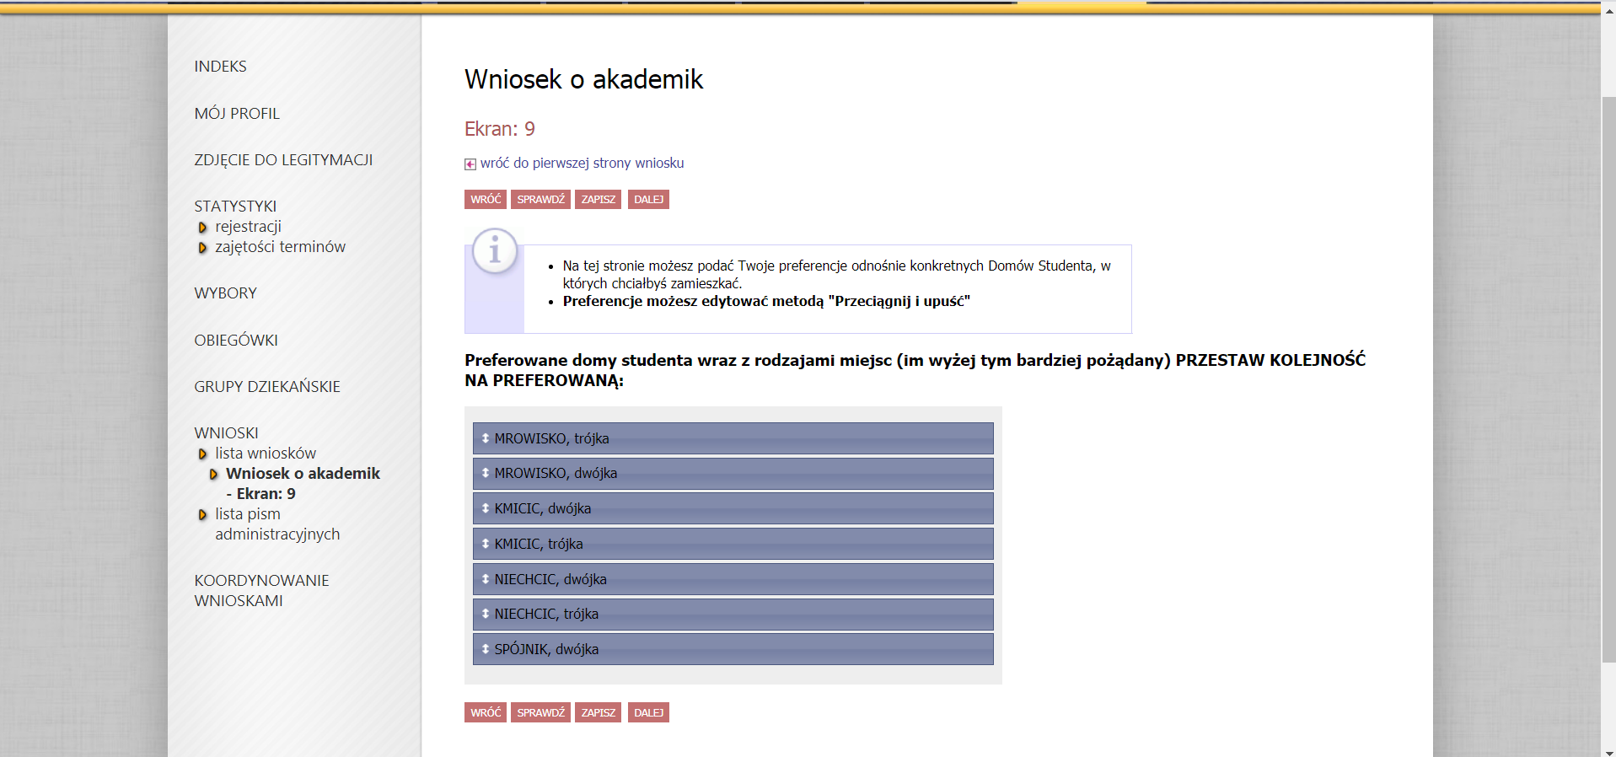
-Krok 13-
Ekran 10. Tutaj zatwierdzasz wniosek.
WAŻNE !!! Rejestrując wniosek oświadczasz, że znasz i akceptujesz regulamin Domu Studenta Uniwersytetu Opolskiego.
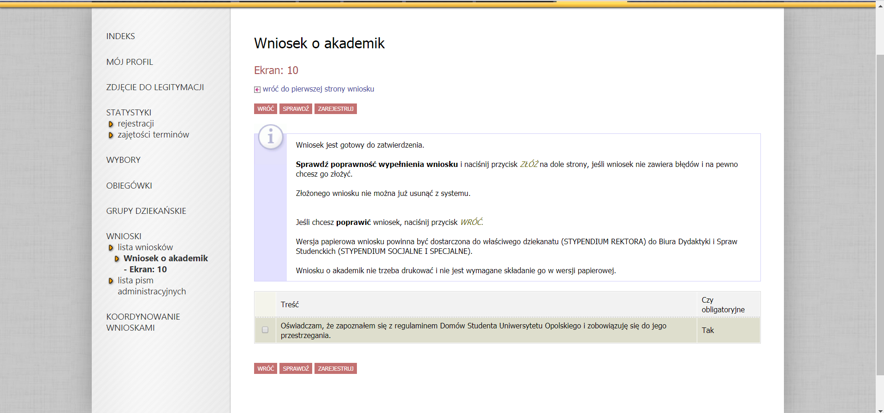
-Krok 14-
Na koniec już tylko zarejestrowanie wniosku i gotowe

UWAGA !!!

- Status wniosku możesz na bieżąco śledzić w USOSweb, a powiadomienie o jego zmianie otrzymasz na uczelniany adres e-mail (@student.uni.opole.pl).

- W okresie wnioskowania o miejsce w Domu Studenta regularnie sprawdzaj uczelnianą elektroniczną skrzynkę pocztową.

- Kontroluj status wniosku, gdyż w przypadku wystąpienia nieprawidłowości w złożonym przez Ciebie wniosku (np. braki w dokumentacji, błędy w wypełnieniu, nierozliczone należności, itp.) koordynator ds. przyznawania wniosków może cofnąć go do poprawy, a to będzie wymagało od Ciebie niezwłocznego dostarczenia brakujących dokumentów lub skorygowania wniosku.

- Miejsce w DS zostaje przyznane na okres od 1 października do 30 czerwca.

- Jeżeli w systemie pojawi się informacja o tym, że miejsce zostało Tobie przyznane, musisz w USOSweb potwierdzić chęć zamieszkania w DS. Jeżeli nie zrobisz tego w terminie przewidzianym w harmonogramie, miejsce zostanie Tobie odebrane.

- Zakwaterowanie w Domu Studenta możliwe jest w terminie:
od 01 października do 4 października. Umowę otrzymasz przy zakwaterowaniu.

- Jeżeli z ważnych powodów (praktyki, staże) masz zamiar zakwaterować się po 4 października, musisz w systemie USOSweb poinformuj o tym administrację DS, gdyż po upływie daty ważności skierowania miejsce zostanie Tobie odebrane. Mimo wydłużenia terminu skierowania płatności za DS będą naliczane od 1 października.

- W przypadku rezygnacji z miejsca musisz zaznaczyć to w USOSweb w terminie wskazanym w harmonogramie wnioskowania.

W razie jakichkolwiek pytań pisz lub dzwoń:
Sylwia Piech spiech@uni.opole.pl, tel. 77 752 70 35
Ewa Strząbała estrzabala@uni.opole.pl, tel. 77 452 70 31
Marcin Poczkajski marcin.poczkajski@uni.opole.pl, tel. 77 452 70 20

